共轭梯度法求解无约束最优化问题
——最优化方法课程实验报告
学 院：数理科学学院
班 级：信科1702
姓 名：王立颖
学 号：2010170220

共轭梯度法求解无约束最优化问题

摘要
理解无约束最优化问题梯度方法的思想，了解最速下降法、Newton法和一般共轭方向法的特点，掌握共轭梯度法的程序实现过程。对具体函数执行算法，能将其结果以适当方式输出。了解该算法的收敛性质。

关键字：无约束优化问题，最速下降法，Newton法，一般共轭法

目录
摘要 - 1 -
1 最速下降法 - 4 -
1.1 理论推导 - 4 -
1.2 算法描述 - 4 -
1.3 收敛性 - 4 -
1.4 计算示例 - 5 -
2 Newton法 - 5 -
2.1 理论推导 - 5 -
2.2 算法描述 - 6 -
2.3 收敛性 - 6 -
2.4 优缺点与改进 - 6 -
2.5 计算示例 - 7 -
3 共轭梯度法 - 7 -
3.1 理论推导 - 7 -
3.2 算法描述 - 8 -
3.3 计算实例 - 9 -
4 总结与体会 - 9 -
5 附录 - 10 -
5.1 精确一维搜索的黄金分割法 - 10 -
5.2.1 最速下降法 - 10 -
5.2.2 正定二次函数的最速下降法 - 11 -
5.3 Newton法 - 12 -
5.4.1 FR共轭梯度法 - 12 -
5.4.2 n步重新开始的PRP法 - 14 -

1 最速下降法

1.1 理论推导
由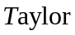公式有
由于
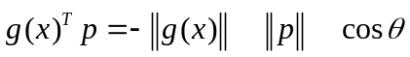
其中 为 与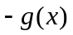 的夹角，当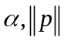 固定时，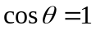 使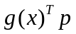 取最小值，从而 下降最多，即当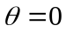 时， 下降最快，此时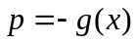 。因此负梯度方向使目标函数下降最快，我们称之为最速下降方向。

1.2 算法描述
给定控制误差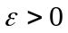
Step 1 取初始点 ，令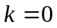
Step 2 计算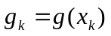
Step3 若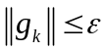 ，则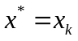 ，停；否则，令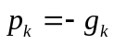 ，由一维搜索求步长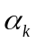 ，使得
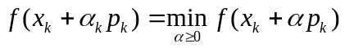
Step4 令 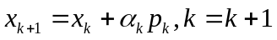 转Step2

1.3 收敛性
1 整体收敛性
最速下降法有着很好的整体收敛性，即使对一般的目标函数也是整体收敛的。
2 用于二次函数的收敛速度
最速下降法仅是线性收敛的，并且有时是很慢的线性收敛。

1.4 计算示例
例3.2.1 用最速下降法求解
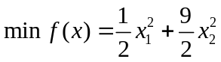
设初始点为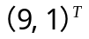 ，设精度为0.01
求解结果：
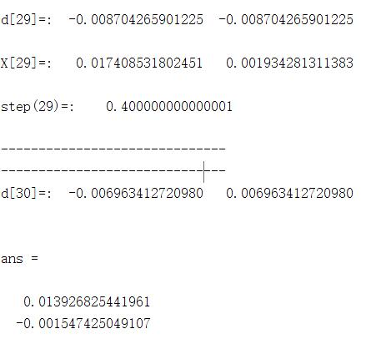
可以看出最速下降法收敛速度非常慢

2 Newton法

2.1 理论推导
设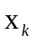为的极小点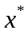 的一个近似，将在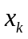附近作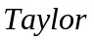展开，有
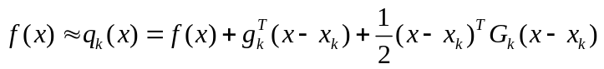 （3.10）
其中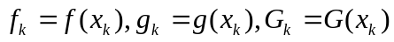。若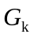正定，则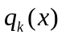有唯一极小点，将它取为的下一次近似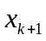。由一阶必要条件知，应满足
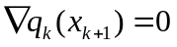
即 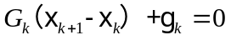
令 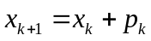 ， （3.11）
其中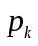应满足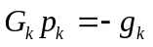 （3.12）
方程组（3.12）成为Newton方程，从中解出 ，并带入式（3.11）得
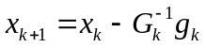 （3.13）
称式（3.11），（3.12）为Newton迭代公式，也称（3.13）为Newton迭代公式。

2.2 算法描述
给定控制误差
Step1 取初始点,令
Step2 计算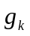
Step3 若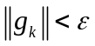，则，停；否则计算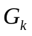，并由（3.12）解出
Step4 令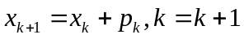 ，转Step2

2.3 收敛性
Newton法具有二阶收敛性。

2.4 优缺点与改进
优点：收敛速度快，如果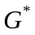正定且初始点合适，算法是二阶收敛的。
缺点：1 局部收敛；
2每次迭代需要重新计算；
2 有时 奇异，解线性方程组无法确定 ；
3 即使Newton法收敛也不一定收敛到极小点。

改进： 1 阻尼Newton法；
2 强迫矩阵正定策略；
3 Gill-Murray稳定Newton法
4 可信赖域算法

2.5 计算示例
例3.3.2 问题 具有极小点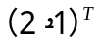 。取初始点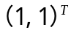 ，用Newton法求解。误差精度为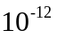 。
求解结果：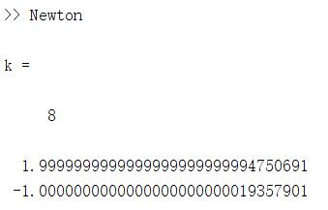
只需8步可以看出Newton法收敛速度较快。

3 共轭梯度法

3.1 理论推导
考虑二次目标函数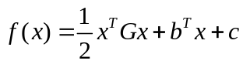,给定初始点，初始下降方向取为 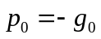 （3.24）
从出发，沿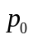经精确一维搜索得，从而完成第一次迭代。
假设已依次沿k个共轭方向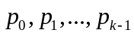 进行精确一维搜索得 。若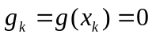，则表明已经是极小点，不再继续计算；当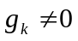时，构造下一个共轭方向 ，沿进行精确一维搜索得 。
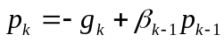 （3.30）
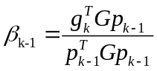 （3.31）
系数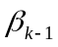 的其他形式
FR公式 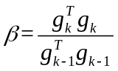 （3.32）
PRP公式 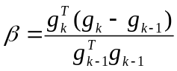 （3.33）
HS公式 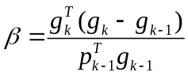 （3.34）

3.2 算法描述
FR共轭梯度法
给定控制误差
Step1 给定初始点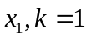
Step2 计算
Step3 若则 停；否则令
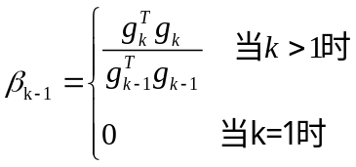
Step4 由精确一维搜索确定步长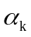 ,满足
Step5 令 ，转Step2
N步重新开始的PRP共轭梯度法
给定控制误差
Step1 给定初始点
Step2 计算 ， 若则 停；否则，转Step3
Step3 若k是n+1 的倍数，则
否则，令
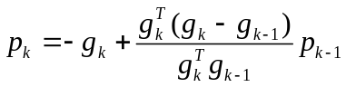
Step4 由精确一维搜索确定步长 ,满足
Step5 令 ，转Step2

3.3 计算实例
例3.4.1 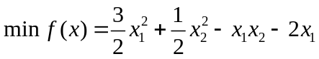 ,取初始点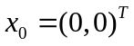 ，误差为0.01
FR法求解结果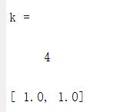
n步重新开始的PRP共轭梯度法求解结果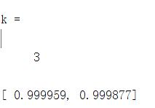
可以看出不同的系数会对求解速度产生影响。

4 总结与体会
通过本次实验，对求解无约束问题的最速下降法，Newton法，共轭梯度法有了较深的认识和了解。
感谢刘老师的悉心教诲和指导，使得笔者对最优化课程中的理论推导、算法步骤及编程都比较熟悉，。

5 附录

5.1 精确一维搜索的黄金分割法
调用黄金分割法：
%M文件：
function Mini=Gold(f,a0,b0,eps)
syms x;format long;
u=a0+0.382*(b0-a0);
v=a0+0.618*(b0-a0);
syms ak
k=0;
a=a0;b=b0;
array(k+1,1)=a;array(k+1,2)=b;
while((b-a)/(b0-a0)>=eps)
Fu=subs(f,ak,u);
Fv=subs(f,ak,v);
if(Fu<=Fv)
b=v;
v=u;
u=a+0.382*(b-a);
k=k+1;
elseif(Fu>Fv)
a=u;
u=v;
v=a+0.618*(b-a);
k=k+1;
end
array(k+1,1)=a;array(k+1,2)=b;
end
Mini=(a+b)/2;

5.2.1 最速下降法
syms y;
f=(x)/2+(y^2)*9/2;
v=[x,y];
j=jacobian(f,v); %求函数的Jacobian矩阵
T=[subs(j(1),x,x0),subs(j(2),y,y0)]; %带入数值Jacobian矩阵
temp=sqrt((T(1))^2+(T(2))^2); %计算Jaccobian矩阵的值G
x1=x0;y1=y0;
n=0;%记录迭代次数
syms kk;
while (temp>eps) %迭代条件

d=-T; %step3
f1=x1+kk*d(1);f2=y1+kk*d(2);
fT=[subs(j(1),x,f1),subs(j(2),y,f2)];
fun=sqrt((fT(1))^2+(fT(2))^2);

Mini=Gold(fun,0,1,0.00001); %一维搜索求步长 ，黄金分割法

x0=x1+Mini*d(1);y0=y1+Mini*d(2); %step4

T=[subs(j(1),x,x0),subs(j(2),y,y0)]; %step2
temp=sqrt((T(1))^2+(T(2))^2);
x1=x0;y1=y0;
n=n+1;
end
R=[x0,y0];

5.2.2 正定二次函数的最速下降法

function [ y ] = GDMin(A,b,x,e,MAX)

% 正定二次型函数的最速梯度下降法求解正定二次函数极小点
% A 表示主系数矩阵
% b 表示副系数矩阵
% x 表示起始点
% e 表示精度控制
% MAX 表示迭代次数控制

if nargin < 5
MAX = 50;%设置默认最大迭代次数
end
if A ~= A'
error('input matrix is not symmetrical ');%检查A是否为对称阵
end

%开始循环迭代
for k=1:1:MAX
direction = -(A*x+b);
disp('------------------------------');
fprintf('d[%d]=:',k);
disp(direction');
if normest(direction) <= e
y = x;
break;
else
fprintf('X[%d]=:',k);
disp(x');
step = -(x'*A+b')*direction/(direction'*A*direction); %步长
fprintf('step(%d)=: ', k);
disp(step);
disp('------------------------------');
x = x+step*direction; %迭代公式
end
end
end

5.3 Newton法
%牛顿法 最优化方法 天津大学出版社 p101 算法3.3.1
%题目例3.3.2 (x1-2)^4+(x1-2)^2*x2^2+(x2+1)^2
%M文件：
syms x1 x2;
f=(x1-2)^4+(x1-2)^2*x2^2+(x2+1)^2;
v=[x1,x2];
df=jacobian(f,v);
df=df.';
G=jacobian(df,v);
epson=1e-12;
x0=[1,1]';
g1=subs(df,{x1,x2},{x0(1,1),x0(2,1)}); %step2
k=0;
while(norm(g1)>epson) %step3
G1=subs(G,{x1,x2},{x0(1,1),x0(2,1)});
p=-G1\g1;
x0=x0+p; %step4
k=k+1;
g1=subs(df,{x1,x2},{x0(1,1),x0(2,1)}); %step2
end
k
disp(vpa(x0))

5.4.1 FR共轭梯度法
%由最优化 p111 算法3.4.2编制 FR共轭梯度法，一维搜索为黄金分割法
%%
clc; clear
syms x y t ;
x0=[0,0];%初始值
k=1;%记录迭代次数
epsion = 0.0001; %精确度控制
f=(3/2)*x.^2+(y.^2)/2-x*y-2*x;%带求函数例3.4.1 3/2*x1^2+1/2*y^2-x*y-2*x
%%
dfx=diff(f,x); % step2
dfy=diff(f,y);
df=[dfx,dfy];%函数一阶梯度数组形式

g0 = [subs(dfx,[x,y],x0),subs(dfy,[x,y],x0)];%给一阶梯度赋值
p0=-g0; %下降方向
%调用黄金分割法求步长
syms ak
pk=x0+ak*p0;
f1=subs(f,[x,y],[pk(1),pk(2)]) ;
ak=Gold(f1,0,10,epsion); %在区间[0,10],在给定的精确度求最优解

x1=x0+ak*p0; %step5
%%
while 1
g1 = [subs(dfx,[x,y],x1),subs(dfy,[x,y],x1)];%给一阶梯度赋值
beta=(g1*g1')/(g0*g0');%k即为beta FR公式
p1=-g1+beta*p0;%更新梯度
%调用黄金分割法求步长
syms ak
pk=x1+ak*p1;
f1=subs(f,[x,y],[pk(1),pk(2)]) ;
ak=Gold(f1,0,10,epsion); %在区间[0,10],在给定的精确度求最优解

x2=x1+ak*p1; %step5
k=k+1

tt=subs(df,[x,y],x2);
t=sqrt(tt*tt');%一阶梯度值
if(t<epsion)
break;
end
x1=x2;g0=g1;p0=p1;

end

5.4.2 n步重新开始的PRP法
%由最优化 p111 算法3.4.2编制 n步重新开始的PRP共轭梯度法，一维搜索为黄金分割法
%%
clc; clear
syms x y t ;
x0=[0,0];%初始值
k=1;%记录迭代次数
n=10;%每进行10步重新开始
epsion = 0.0001; %精确度控制
f=(3/2)*x.^2+(y.^2)/2-x*y-2*x;%带求函数例3.4.1 3/2*x1^2+1/2*y^2-x*y-2*x
%%
dfx=diff(f,x); % step2
dfy=diff(f,y);
df=[dfx,dfy];%函数一阶梯度数组形式

g0 = [subs(dfx,[x,y],x0),subs(dfy,[x,y],x0)];%给一阶梯度赋值
p0=-g0; %下降方向

%调用黄金分割法求步长
syms ak
pk=x0+ak*p0;
f1=subs(f,[x,y],[pk(1),pk(2)]) ;
ak=Gold(f1,0,10,epsion); %在区间[0,10],在给定的精确度求最优解

x1=x0+ak*p0; %step5
%%
while 1
g1 = [subs(dfx,[x,y],x1),subs(dfy,[x,y],x1)];%给一阶梯度赋值
if (mod(k,n+1)==0)
p1=-g1;
else
beta=g1*(g1'-g0')/(g0*g0'); %k即为beta PRP
p1=-g1+beta*p0;%更新梯度
end
%调用黄金分割法求步长
syms ak
pk=x1+ak*p1;
f1=subs(f,[x,y],[pk(1),pk(2)]) ;
ak=Gold(f1,0,10,epsion); %在区间[0,10],在给定的精确度求最优解

x2=x1+ak*p1; %step5
k=k+1

tt=subs(df,[x,y],x2);
t=sqrt(tt*tt');%一阶梯度值
if(t<epsion)
break;
end
x1=x2;g0=g1;p0=p1;

end

